NÁZEV ŠKOLY: Základní škola J. E. Purkyně a ZUŠ Libochovice
AUTOR : Mgr. Jana Christenová
NÁZEV: Vy_32_INOVACE_03_Čj_ Národní divadlo
TEMA: Národní divadlo
ČÍSLO PROJEKTU: CZ.1.07/1.4.00/21.2803

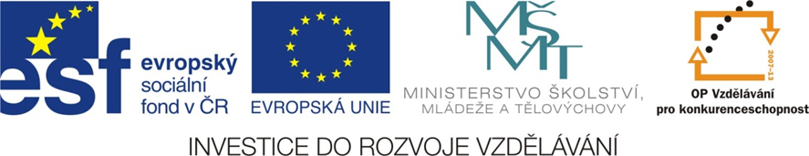

Anotace | žák se seznámí s vývojem českého divadla
Autor | Mgr. Jana Christenová
Jazyk | čeština
Očekávaný výstup | Uvědomuje si důležitost národní kultury, vyhledává souvislosti mezi jednotlivými druhy umění (divadlo, sochařství, malířství…)
Speciální vzdělávací potřeby | - žádné -
Druh učebního materiálu | pracovní list, navazuje na předchozí prezentaci
Druh interaktivity | aktivita
Cílová skupina | žák
Stupeň a typ vzdělávání | základní vzdělávání – druhý stupeň
Typická věková skupina | 12 - 15 let
Materiál vyhovuje výuce



Pracovní list
Český jazyk a literatura (6. ročník)
Národní divadlo

- Proč přišli čeští vlastenci s návrhem na stavbu Národního divadla?

- V kterém roce byl položen základní kámen?

- Odkud byly kameny pro stavbu divadla dovezeny? (uveď alespoň tři místa)

- Kdy bylo Národní divadlo otevřeno poprvé?

- Kdy došlo k požáru Národního divadla? Jak se zachoval český národ?

- Ve kterém roce bylo divadlo opět slavnostně otevřeno?

- Jaká opera (uveď název a skladatele) doprovázela 1. i 2. otevření Národního divadla?

- Uveď jména některých umělců, kteří se podíleli na výzdobě ND:

- Kde se nachází na Národním divadle Trigy?

- Vysvětli pojem TRIGA:

Zpracovala Mgr. Jana Christenová

Pracovní list (řešení)
Český jazyk a literatura (6. ročník)
Národní divadlo

- Proč přišli čeští vlastenci s návrhem na stavbu Národního divadla?
Potřeba divadla, ve kterém by se mohly hrát hry v češtině.

- V kterém roce byl položen základní kámen? 1868

- Odkud byly kameny pro stavbu divadla dovezeny? (uveď alespoň tři místa)
Říp, Boubín, Trocnov, Vyšehrad, Blaník...

- Kdy bylo Národní divadlo otevřeno poprvé? Červen 1881

- Kdy došlo k požáru Národního divadla? Jak se zachoval český národ?

Srpen 1881, hned uspořádal další sbírky na obnovu divadla

- Ve kterém roce bylo divadlo opět slavnostně otevřeno? 1883

- Jaká opera (uveď název a skladatele) doprovázela 1. i 2. otevření Národního divadla?
Libuše, Bedřich Smetana

- Uveď jména některých umělců, kteří se podíleli na výzdobě ND:
opona Vojtěch Hynais
Mikoláš Aleš cyklus obrazů Vlast (lunety ve foyeru)
J. V. Myslbek sochy (Hudba...)
B. Schnirch Trigy

- Kde se nachází na Národním divadle Trigy? Střecha ND

- Vysvětli pojem TRIGA: trojspřeží

Zpracovala Mgr. Jana Christenová

